С О Д Е Р Ж А Н И Е

1. НАЗНАЧЕНИЕ………………………………………………………………………………. 3

2. ПРИНЦИП ДЕЙСТВИЯ……………………………………………………………………. 4

3. ТЕХНИЧЕСКИЕ ХАРАКТЕРИСТИКИ…………………………………………………… 5

4. ОПРЕДЕЛЕНИЕ НЕОБХОДИМОГО КОЛИЧЕСТВА ГЕНЕРАТОРОВ “АГС-8”
И ИХ РАЗМЕЩЕНИЕ В ЗАЩИЩАЕМЫХ ПОМЕЩЕНИЯХ………………………… 6

5. ПОДГОТОВКА ГЕНЕРАТОРА К РАБОТЕ………………………………………………. 7

6. МЕРЫ БЕЗОПАСНОСТИ ПРИ МОНТАЖЕ И ЭКСПЛУАТАЦИИ ГЕНЕРАТОРОВ. 8

7. МАРКИРОВКА, УПАКОВКА, ТРАНСПОРТИРОВКА И
ХРАНЕНИЕ ГЕНЕРАТОРОВ …………………………………………………………….. 9

ПАСПОРТ………………………………………………………………………………………. 10

1. НАЗНАЧЕНИЕ

Генератор огнетушащего аэрозоля АГС-8 (далее по тексту - генератор) является средством объемного пожаротушения и предназначен для локализации и тушения пожаров легковоспламеняющихся и горючих жидких (бензин и другие нефтепродукты, органические растворители и т.п.) и твердых материалов (древесина, изоляционные материалы, пластмассы и др.), а также электрооборудования (силовые и высоковольтные установки, бытовая и промышленная электроника и т.п.), в том числе находящегося под напряжением до 40 кВ. http://www.pojbez.ru

При использовании генераторов следует руководствоваться действующими нормативными документами (НПБ 88-2001 «Установки пожаротушения и сигнализации. Нормы и правила проектирования»).
Генераторы не применяются для тушения щелочных и щелочноземельных металлов, а также веществ, горение которых происходит без доступа воздуха.

Генераторы АГС-8 выпускаются в двух модификациях:
АГС-8/1 - с массой заряда 3,25 кг
АГС-8/2 - с массой заряда 6,7 кг.

Генератор АГС-8/1

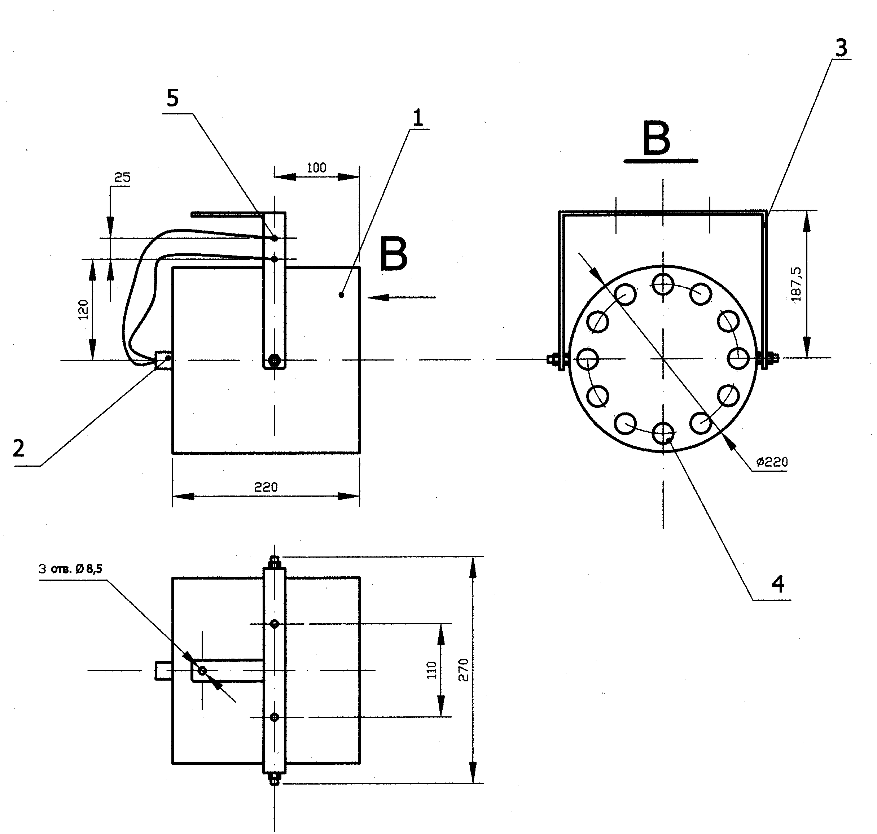

Генератор АГС-8/2

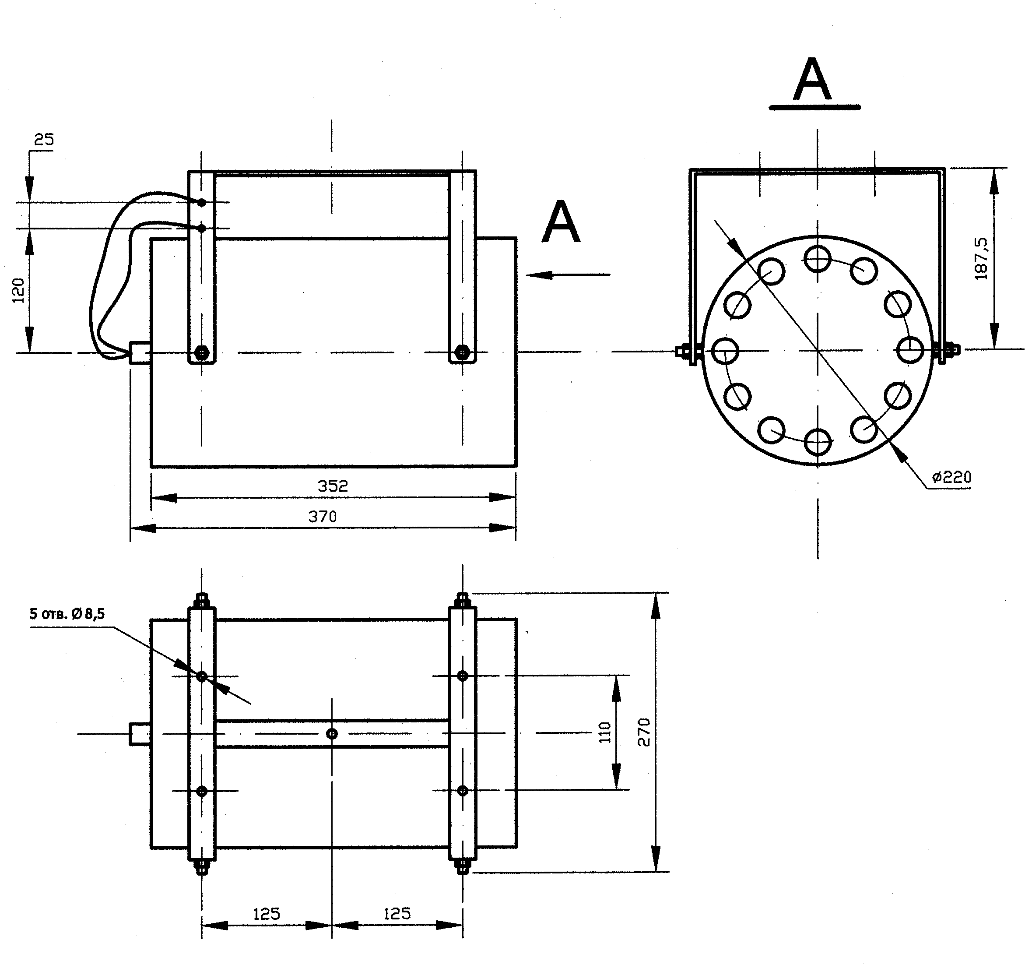

2. ПРИНЦИП ДЕЙСТВИЯ

Принцип действия генератора основан на ингибировании химических процессов горения высокодисперсными частицами солей щелочных металлов, выделяющимися при сгорании аэрозолеобразующего заряда, и способными находиться во взвешенном состоянии в воздухе помещения длительное время.
При срабатывании генератора концентрация кислорода в защищаемом помещении практически не изменяется.

Осевший аэрозоль удаляется с различных поверхностей протиркой, пылесосом или смывается водой.

3. ТЕХНИЧЕСКИЕ ХАРАКТЕРИСТИКИ

Масса снаряженного генератора:
АГС-8/1 10,0 + 1,5 кг
АГС-8/2 18,0 + 2,0 кг

Масса аэрозолеобразующего заряда
АГС-8/1 3,25 + 0,1 кг
АГС-8/2 6,7 0+ 0,2 кг
Огнетушащая способность аэрозоля 0,054 кг/м³
Максимальный защищаемый объем условно
герметичного помещения (δ< 0,001м⁻¹):
АГС-8/1 60 м³
АГС-8/2 124 м³
*) δ - отношение суммарной площади постоянно открытых проемов к объему защищаемого помещения.

Время работы:
АГС-8/1 78 + 11 с
АГС-8/2 140 + 21 с

Выделяемое тепло не более:
АГС-8/1 12000 кДж
АГС-8/2 25500 кДж

Габаритные размеры (без кронштейна):
диаметр 220 мм
длина :
- АГС-8/1 220 мм
- АГС-8/2 350 мм

Условия эксплуатации:
интервал рабочих температур, - 50 ÷ + 50 ⁰С
относительная влажность при 25⁰С, - 98 %
механические воздействия - 0,5 g в диапазоне
частот до 35 Гц

Для запуска генератора используются специальные узлы запуска: электрические и термохимические.

Применение термохимических узлов запуска, срабатывающих при достижении в защищаемом объеме температуры 150-170⁰С, позволяет каждому генератору работать полностью автономно.
Применение электрических узлов запуска позволяет использовать генераторы в составе автоматических установок аэрозольного пожаротушения, в том числе в автономных модулях.

Генераторы могут комплектоваться электрическими узлами запуска со следующими характеристиками:

Электрический узел запуска ВЭЛ:
- Минимальное значение пускового тока – 0,4 А
- Вид тока – постоянный
- Напряжение 12÷24В.
- Продолжительность эл. импульса – не менее 0,5с.
- Сопротивление эл. цепи узла запуска – 2,5÷4,5 Ом. (без дополнительных резисторов).

Электрический узел запуска ВР-15:
- Минимальное значение пускового тока – 1,0 А
- Вид тока – постоянный
- Напряжение 12В.
- Продолжительность эл. импульса – не менее 1,5 с.
- Сопротивление эл. цепи узла запуска – 15 Ом.

Максимальные значения тока контроля состояния цепи запуска генератора не должны превышать:
- при постоянном контроле - 0,005 А;
- при периодическом контроле в течение не более 2 минут с интервалами между включениями не менее 10 минут - 0,05 А.

Выбор типа узла запуска производится заказчиком.

Инерционность (время срабатывания) во всем диапазоне температур эксплуатации
генератора - не более 5 с. http://www.pojbez.ru

Максимальная температура корпуса генератора во время и по окончании его работы
не превышает 75⁰С.

Вероятность безотказного пуска не менее 0,98 при доверительном интервале 0,8.
Вероятность возникновения отказа генератора не выше 0,04 при доверительном
интервале 0,8.

Состав продуктов сгорания:

Компонент | Концентрация, мг/м3 | Объемная доля, % | Конц., мг/г соот.
NH₃ | 25 | 0,0037 | 0,256
NO₂ | 11 | 0,00061 | 0,112
HCN | 13,5 | 0,0012 | 0,136
CO | 460 | 0,04 | 4,62
CH₄ | 196 | 0,03 | 1,97

Массовый состав дисперсной фазы:

2К₂СО₃*3Н₂О - 52,7%
NH₄HCO₃ - 25,7%
KHCO₃ - 8.2%

KNO₃ - 7,9%
Другие соединения - 5,5%

Генератор сохраняет свою целостность, работоспособность и не самозапускается
при свободном падении с высоты 1 м на бетонную площадку толщиной не менее
100 мм или на стальной лист толщиной не менее 16 мм.

Генератор не относится к опасным грузам по ГОСТ 19433 и не подлежит
специальной маркировке.

Значение озоноразрушающего потенциала для огнетушащего аэрозоля,
получаемого при работе генератора, не превышает 0,01 .

4. ОПРЕДЕЛЕНИЕ НЕОБХОДИМОГО КОЛИЧЕСТВА ГЕНЕРАТОРОВ «АГС-8» И ИХ РАЗМЕЩЕНИЕ В ЗАЩИЩАЕМЫХ ПОМЕЩЕНИЯХ

4.1. Проектно-монтажные работы по системам аэрозольного пожаротушения должны осуществляться специализированными организациями, имеющими соответствующие лицензии.

4.2. Расчет количества генераторов, необходимого для защиты заданного объема, производится по методикам, приведенным в действующих нормативных документах.

4.3. Генераторы следует устанавливать таким образом, чтобы обеспечить быстрое и равномерное заполнение всего объема защищаемого помещения огнетушащим аэрозолем.
С этой целью:
- Генераторы размещаются по возможности равномерно по всей площади помещения.
4.3.2. В случае необходимости генераторы могут размещаться группами не более 12 шт. в группе для АГС-8/1 и 6 шт. для АГС-8/2.
4.3.3. Расстояние между осями генераторов в группе должно быть не менее 0,5 м.
4.3.4.Расстояние между группами генераторов не должно превышать 20 м.

4.4. Место установки генератора и направление сопловых отверстий необходимо выбирать таким образом, чтобы обеспечить наиболее свободное распространение выходящего из инжектора аэрозольного потока.

4.5. Размещение генераторов в защищаемых помещениях должно производиться с учетом следующих требований:
4.5.1. Генераторы должны устанавливаться таким образом, чтобы ось аэрозольного потока при их работе не была направлена на людей, находящихся на расстоянии менее 2 метров.
4.5.2. Расстояние от генератора до ограждающих конструкций должно быть не менее 50 мм.
4.5.3. Расстояние от боковой поверхности генератора до оборудования, складируемых материалов, имущества, электроприборов, электропроводки и т.п. должно быть не менее 300 мм.
4.5.4. В пространстве, ограниченном радиусом 0,2 м от оси генератора и длиной 1,5 м от среза выходных отверстий в направлении выхода аэрозольного потока, не должны находиться ограждающие конструкции помещения, оборудование, материалы и т.п.
4.5.5. Не допускается установка генераторов на сгораемых основаниях.
4.5.6. Должна быть предусмотрена возможность доступа к смонтированным генераторам для производства контрольно-профилактических и регламентных работ.

4.6. При использовании нескольких генераторов для защиты одного объема должно быть обеспечено их единовременное срабатывание.

4.7. При использовании генераторов с электрическими узлами запуска должно быть предусмотрено отключение принудительной вентиляции в защищаемом объеме до запуска генераторов.

5
4.8. С целью сокращения времени срабатывания генератора, оснащенного термохимическим узлом запуска, рекомендуется оснастить защищаемый объект термочувствительным шнуром типа РМ-ТР, проло-
жив его таким образом, чтобы он прошел через верхнюю часть защищаемого объема и места возможного загорания, и подсоединив шнур к термочувствительному элементу узла запуска.
4.9. При установке нескольких генераторов в одном защищаемом объеме термохимические узлы запуска должны быть соединены между собой термочувствительным шнуром РМ-ТР для обеспечения одновременного их срабатывания.

5. ПОДГОТОВКА ГЕНЕРАТОРА К РАБОТЕ

5.1. Генераторы крепятся к ограждающим конструкциям помещения с помощью прилагаемого кронштейна.

5.2. Установка узлов запуска производится в специальное отверстие генератора по резьбовому соединению после завершения монтажа генераторов и комплекса пуско-наладочных работ всей системы противопожарной автоматики.

5.3. При установке термохимического узла запуска необходимо следить за сохранностью термочувствительного шнура.

6. МЕРЫ БЕЗОПАСНОСТИ ПРИ МОНТАЖЕ И ЭКСПЛУАТАЦИИ ГЕНЕРАТОРОВ

6.1. При работе с генераторами и узлами запуска следует помнить, что они включают в себя легковоспламеняющиеся составы.

6.2. В процессе установки электрического узла запуска концы электропроводов должны быть коротко замкнуты. Подключение их к клеммной колодке осуществляется после завершения комплекса пуско-наладочных работ по всей системе противопожарной автоматики.

6.3. Электрооборудование помещений, зданий и сооружений, в которых устанавливаются генераторы, имеющие электрический узел запуска, должно отвечать требованиям ПУЭ.

6.4. При проектировании электрических линий запуска генераторов следует предусмотреть меры, исключающие возникновение токов наводок, которые могут привести к несанкционированному запуску генераторов.

6.5. При возникновении пожара и срабатывании генераторов лица, находящиеся в этот момент в защищаемом помещении, должны быстро покинуть его, по возможности плотно закрыть за собой двери и не предпринимать никаких действий по тушению пожара, кроме вызова пожарной охраны.

6.6. Не рекомендуется применять генераторы в составе автоматических установок аэрозольного пожаротушения в помещениях, которые не могут быть покинуты людьми до начала работы генераторов.

6.7. В случае невозможности быстро покинуть помещение при срабатывании системы следует защитить органы дыхания от воздействия аэрозольных частиц с помощью марлевых или тканевых повязок.

6.8. Следует иметь ввиду, что во время работы генератора перед ним образуется зона, в которой температура газоаэрозольного потока на расстоянии до 0,1 м достигает 400⁰С, на расстоянии 0,25 м - 200⁰С и на расстоянии 1,5 м - 75⁰С.

ЗАПРЕЩАЕТСЯ:
- использовать генераторы для ручного тушения пожара;
- производить сварочные или другие огневые работы ближе 2 м от генератора;
- использовать генераторы, имеющие механические повреждения;
- разбирать генератор.

7. МАРКИРОВКА, УПАКОВКА, ТРАНСПОРТИРОВКА И ХРАНЕНИЕ ГЕНЕРАТОРОВ

7.1. В паспорте и на этикетке указаны номера партий аэрозолеобразующего заряда, генератора, даты изготовления, масса заряда и максимальный объем, на который рассчитан данный генератор.

7.2. Генераторы поставляются с предприятия-изготовителя упакованными в картонные коробки.

7.3. Генераторы в заводской упаковке могут транспортироваться всеми видами транспортных средств.

7.4. Складское хранение генераторов осуществляется в заводской упаковке в закрытых помещениях при температуре + 5 - + 40⁰ С и относительной влажности до 80% в отсутствие агрессивных сред.

7.5. Срок хранения генераторов до 5 лет.

7.6. Штабелировать генераторы допускается не более 2-х рядов друг на друга в соответствии с указаниями на заводской упаковке.

В конструкцию генератора могут быть внесены изменения, не влияющие на его характеристики и работоспособность.

З А О «НПГ Г Р А Н И Т - С А Л А М А Н Д Р А»


ГЕНЕРАТОР ОГНЕТУШАЩЕГО АЭРОЗОЛЯ
АГС-8
П А С П О Р Т

СВЕДЕНИЯ ОБ ИЗДЕЛИИ

Генератор АГС-8/1 АГС-8/2 партия № ______________
Дата изготовления _______________________
Аэрозолеобразующий заряд партия № _______________

ОСНОВНЫЕ ТЕХНИЧЕСКИЕ ДАННЫЕ И ХАРАКТЕРИСТИКИ
Масса аэрозолеобразующего заряда 3,25 / 6,7 кг
Защищаемый объем до 60 / 124 м³
Гарантийный срок хранения – 18 месяцев, включая 12 месяцев хранения на складе.

Срок эксплуатации генератора – 5 лет, включая 1 год хранения на складе.

Срок службы генератора – 10 лет.

После окончания срока эксплуатации вопрос о его продлении решается предприятием-изготовителем.
.
КОМПЛЕКТ ПОСТАВКИ
Генератор АГС-8
Руководство
Кронштейн
Генератор комплектуется узлом запуска в соответствии с заказом.
Генератор соответствует ТУ 4854-081-54876390-01.
Упаковка произведена в соответствии с требованиями конструкторской документации.

ОТК
http://www.pojbez.ru

